Zubří samice Karla z táborské zoo najde nový domov v Maďarsku
29. 6. 2021, Tábor – Pouhých několik týdnů po odjezdu zubřích samic Tary a Norisy do přírodní rezervace u Milovic opustí táborskou zoologickou zahradu další samice zubra evropského. Karla už tuto středu zamíří do nového domova v přírodní rezervaci Őrségi Nemzeti Park v Maďarsku. Letos tak jde už o druhý významný milník reintrodukčního programu započatého v Táboře před pěti lety sestavením zubřího stáda.
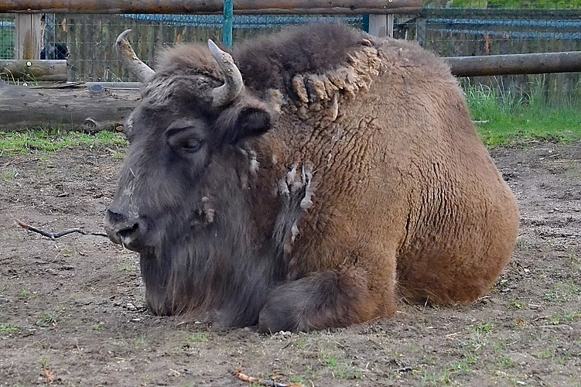
Zubr evropský Karla v táborské zoologické zahradě. FOTO: archiv ZOO Tábor
„Program reintrodukce, tedy zpětného návratu, zubra evropského do české přírody je klíčovým programem zoologické zahrady Tábor, jejímž hlavním posláním je ochrana ohrožených druhů zvířat. Chceme u nás pravidelně odchovávat mláďata, která budou vypouštěna do přírodních rezervací, jak u nás v Česku, tak i v Evropě. K dnešnímu dni jsme už odchovali celkem šest mláďat,“ říká ředitel ZOO Tábor Evžen Korec.
Transporty respektující wellfare takhle velkých zvířat jsou organizačně i finančně velmi nákladné. Každá, byť třeba sebemenší pomoc, se proto hodí více než kdy dříve. „Proto jsme spustili speciální webové stránky Zazubra.cz, kde prosíme naše přátele a podporovatele o pomoc. Za každý i ten nejmenší příspěvek nabízíme spoustu zajímavých odměn. Všem našim stávajícím i budoucím podporovatelům za naše zvířata velmi děkujeme,“ dodává ředitel zoo Korec.
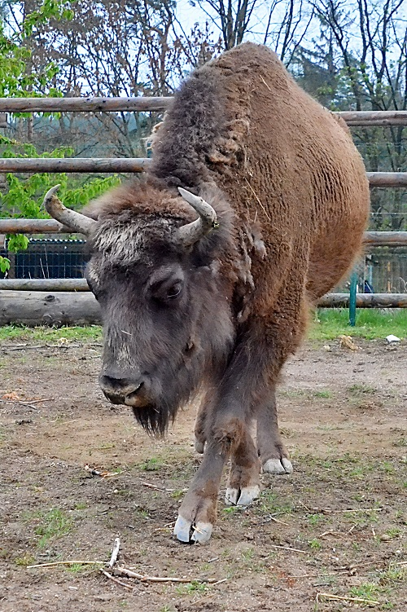
Zubr evropský Karla v táborské zoologické zahradě. FOTO: archiv ZOO Tábor

Zoologická zahrada v Táboře se reintrodukci zubra evropského, tedy jeho návratu do přírody, věnuje od roku 2016, kdy nejprve v květnu přivezla čtyři samice takzvané nížinné linie zubra evropského. Do nového výběhu v táborské zoo byly na začátku května roku 2016 vypuštěny dvě zubří samice, tehdy téměř dvouletá Usjana a čtyřletá Uselina, které byly přivezeny z německého soukromého chovu v Usedomu. Krátce poté byly do zoo transportovány další dvě mladé samice narozené v roce 2015 – Norisa a Norma – z norimberské zoo. Tyto samice na konci roku 2016 doplnil chovný samec Poczekaj, který 22. listopadu přicestoval z polských Niepolomic.
Zubr evropský, největší zvíře, které kdy žilo na našem území, pokud neuvažujeme vyhynulého mamuta. Zubr je o něco menším příbuzným severoamerického bizona a býval po staletí přirozeným vládcem lesů na území českých zemí, dokud ho v raném novověku člověk nevyhubil. Jen díky systematické mezinárodní spolupráci soukromých chovatelů a zoologických zahrad se podařilo největší suchozemské obratlovce Evropy zachránit. Na přítomnost zubrů na našem území dodnes upomínají i místní názvy některých českých obcí i erby šlechtických rodů.
Veškeré informace o tomto zvířecím druhu i jeho záchraně před vyhubením naleznou zájemci na speciálním webu www.zazubra.cz. Zakoupením unikátních suvenýrů pak mohou podpořit jednak celý program návratu zubra do přírody nebo i jednotlivé transporty do přírodních rezervací.
Rozlohou největší zoologická zahrada jižních Čech ZOO Tábor patří k nejmladším zahradám v Česku. Vznikla v květnu 2015 poté, co ji od insolvenčního správce koupil pražský developer a biolog Evžen Korec. Tím ji zachránil před likvidací a rozprodáním zvířat. Pro veřejnost byla ZOO Tábor otevřena o měsíc později. V roce 2020 ji navštívilo 80 tisíc lidí. Nyní je otevřená každý den od 9:00 do 19:00.
Hlavním posláním zoo je chov a ochrana ohrožených druhů zvířat. Nejvýznamnějším projektem táborské zoo je reintrodukce zubra evropského do české krajiny. Podrobnosti o návratu tohoto majestátního tvora a možnosti, jak tento projekt podpořit, lze nalézt na webu www.zazubra.cz. Aktuálně v ZOO Tábor žije přes 380 zvířat více než 70 živočišných druhů. Generálním sponzorem je EKOSPOL.

  - Kontakt pro média
Filip Sušanka
M: (+420) 606 688 787
T: (+420) 233 372 021
E: media@zootabor.eu
W: www.zootabor.eu

